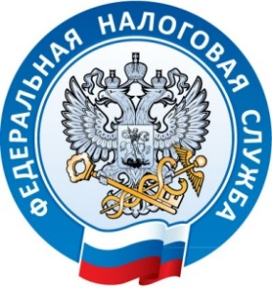
Межрайонная ИФНС России №2
по Республике Крым
г. Красноперекопск, ул. Северная, 2
тел. (36565) 2-19-00

25.06.2018 г.

Как правильно заплатить налоги за сданное жилье на время Чемпионата мира по футболу?
В период Чемпионата мира по футболу ФНС России напоминает, что декларировать доходы от сдачи имущества в аренду нужно даже в том случае, когда дом или квартира сдается на сутки. При этом не имеет значения, как заключен договор – устно или письменно.
По закону налог может уплатить арендатор, удержав его из ежемесячной платы. Это возможно, если имущество арендует российская организация, российское подразделение иностранной организации, индивидуальный предприниматель, нотариус или адвокат. Если же жилье снимает иностранная организация, не зарегистрированная в России, или физлицо (причем неважно, россиянин, иностранец или лицо без гражданства), то подать декларацию и платить налог придется арендодателю.
Отчитаться о полученных доходах нужно будет до 30 апреля, а заплатить налог до 15 июля следующего года. Заполнить и отправить декларацию можно с помощью сервиса «Личный кабинет налогоплательщика для физических лиц» на сайте www.nalog.ru.
За непредставление декларации по НДФЛ и неуплату налога в срок арендодателя оштрафуют.
Более подробную информацию можно получить на сайте Федеральной налоговой службы – nalog.ru.

